Camino Ingles März 2013
Der Regen Camino
Hola zusammen
Bin nun wieder zu Hause nach dem Regen Camino auf dem Camino Ingles.
Die Planung hatte sehr gut geklappt. Von der Anreise aus Koblenz bis zur Ankunft in Ferrol. Leider hatte die Touristinformation in Ferrol geschlossen. So ging ich direkt los zur ersten Herberge in Neda. In Ferrol bekam ich in einem Hotel meinen ersten Stempel.
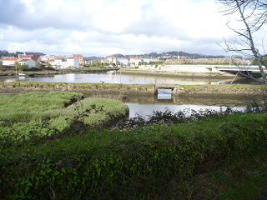
Zeitweise sah ich unterwegs einen Regenbogen, wurde aber von Regenschauern verschont. Dies änderte sich leider für den Rest des Caminos.
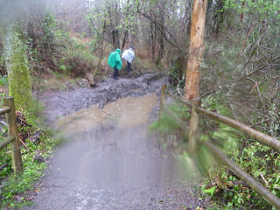
Die Wege veränderten sich zu Schlammwegen und kleinen Bächen. Dies minderte aber nicht die tollen Begegnungen mit anderen Pilgern.Man traf sich in den Herbergen um sich zu trocknen, was leider nicht ganz gelang. Am nächsten Tag ging es im Regen in die Herberge nach Mino.
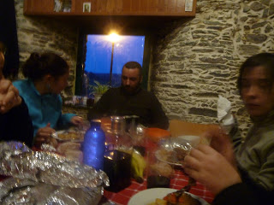
Die längste Strecke von 40 km war dann von Mino nach Bruma.
Weitere Fotos vom Camino findet ihr hier.
Danach ging es eigentlich unspectaculär weiter über Sigueiro nach Santiago wo ich am Gründonnerstag ankam. Dort chekte ich sofort im Hospidario de San Martino auf dem vierten Stock ein.
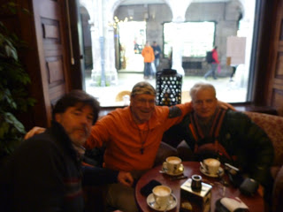
Dort im Aufenthaltsraum sass mein Pilgerfreund Karl Heinz und begrüsste mich aufs herzlichste. Vor der Kathedrale trafen wir auch Manolo Link nebst Frau welche mich auch herzlich begrüssten. Es ist schon ein tolles Gefühl von Freunden in Santaigo so herzlich empfangen zu werden. Danach ging es zum Pilgerbüro um meine 5. Compostela abzuholen. Der Abschluss war die erste Pilgermesse um 12:00 Uhr in der Kathedrale. Die viel auch an den anderen Tagen nicht so aus wie sonst. Sie dauerte nur eine halnbe Stunde.Danach war Zeit zum Beichten am Altar. Abends um 18:00 Uhr wurde das letzte Abendmahl gefeiert.
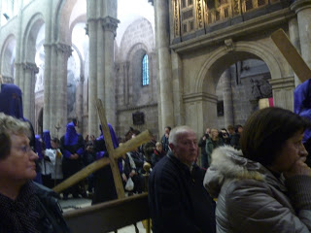
Am Karfreitag ging ich durch die Stadt, besuchte wiederrum die Kathedral zur Karfreitagsmesse incl Prozession in die Kathedrale.Die Ostermette beendete meinen Semana Santa Feierlichkeiten in Santiago.
Mein Fazit:
Es war trotz Regen ein sehr schöner Camino. Die Begegnungen mit den anderen Pilgern teils aus Portugal und Spanien waren sehr toll. Ein Pilgerfreund aus Deutschland begleitete mich von Ferrol bis Santiago.
Ultreia y Buen Camino
Michael

